PHIẾU TOÁN CUỐI TUẦN 19
Họ và tên học sinh: Lớp:
Bài 1. Nối.

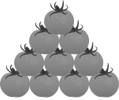

Mười lăm

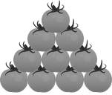

Mười bảy

Mười tám

Mười bốn

Mười hai

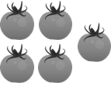



Bài 2. Số?

Bài 3. Hoàn thành các dãy số sau:
a) | 10 | 11 | 12 | … | …
b) | 16 | 17 | … | … | …
c) | 11 | 13 | … | 17 | …
Bài 4. Hoàn thành các dãy số sau:
a) | 10 | 20 | … | 40 | … | … | …
b) | 10 | 30 | … | 70 | …
c) | 90 | 80 | 70 | … | … | … | 30
Bài 5. Tô màu theo yêu cầu sau:
a) Tô màu đỏ vào các số có hai chữ số giống nhau.
b) Tô màu vàng vào các số tròn chục.
c) Tô màu xanh vào các số có một chữ số.

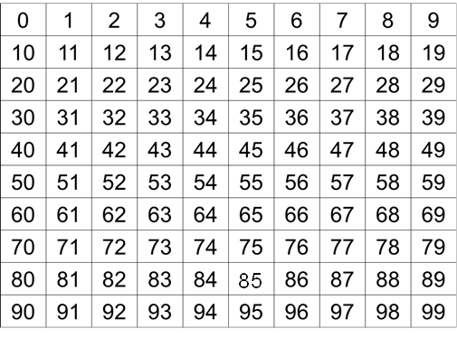

Bài 6. Dựa vào bảng ở bài 5, viết số thích hợp để hoàn thành các câu sau:
a) Số tròn chục bé nhất là: ……..
b) Số tròn chục lớn nhất có hai chữ số là: ………
c) Số tròn chục đứng trước số tròn chục lớn nhất có hai chữ số là: ……..
d) Có …. số có một chữ số.

